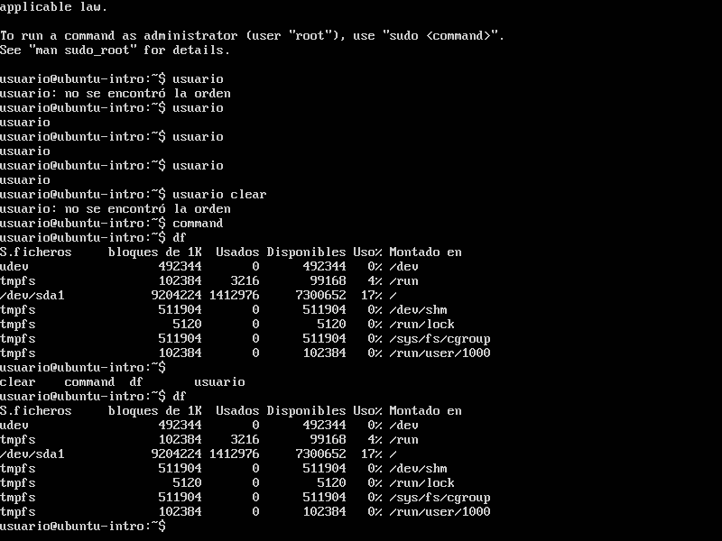

Con el comando df podemos ver el espacio libre y ocupado en nuestro sistema.

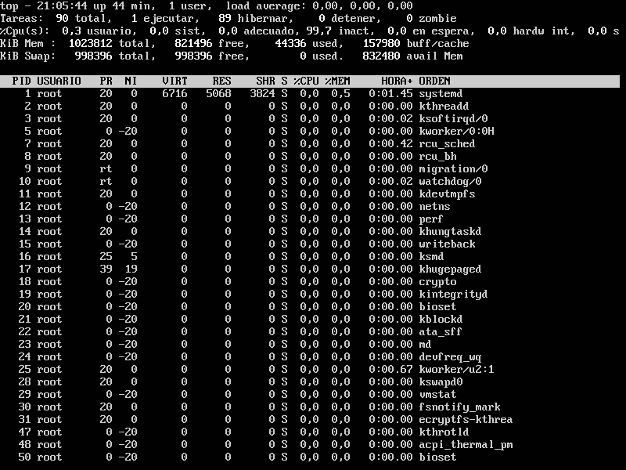

Con el comando top podemos ver los procesos en tiempo real de nuestro ordenador.